
BAHAGIAN PENDIDIKAN TEKNIK DAN VOKASIONAL
KEMENTERIAN PENDIDIKAN MALAYSIA
ARAS 5 & 6, BLOK E14, KOMPLEKS E,
PUSAT PENTADBIRAN KERAJAAN PERSEKUTUAN

KERTAS KERJA
( WORK SHEET )

KOD DAN NAMA NOSS | IT-010-3:2016 PEMBANGUNAN APLIKASI
NAMA PROGRAM | TEKNOLOGI SISTEM PENGURUSAN PANGKALAN DATA DAN APLIKASI WEB
TAHAP DAN SEMESTER | 3 (SEMESTER 2)
KOD DAN TAJUK KURSUS | KPD2023 WEB PROGRAMMING
NO.DAN TAJUK KOMPETENSI | K1 INTERPRET APPLICATION MODULE DEVELOPMENT REQUIREMENT  K2 SETUP LOCAL ENVIROMENT  K3 PLAN MODULE EXPECTED BEHAVIOUR  K4 WRITE MODULE CODE  K5 COMMIT MODULE SOURCE CODE
NO. KOD KSKV | KPD2023 / K(5/9) | Muka Surat : 1 Drp : 6
NO. KOD NOSS | IT-010-3:2016 – C02/ K(5/9) | Muka Surat : 1 Drp : 6

TAJUK/TITLE :
WRITE MODULE CODE

TUJUAN PEMBELAJARAN/INSTRUCTIONAL AIMS :
Pelatih – pelatih mesti boleh :
  - Check naming convention
  - Write instruction code to perform module function
  - Associate database connection with source code in local server
  - Compose Structured Query Language (SQL) statement
  - Develop coding according to test script
  - Execute unit testing
  - Verify module output
  - Debug module code

ARAHAN/INSTRUCTION :
CSS adalah singkatan bagi Cascading Style Sheet yang merupakan kumpulan perintah yang direka dari berbagai sumber yang disusun menurut urutan tertentu sehingga mampu mengatasi masalah style. CSS salah satu bahasa pengaturcaraan web yang mengatur komponen dalam laman web supaya laman lebih berstruktur dan seragam.
Di akhir tugasan, pelatih dapat menulis kod atur cara Cascading Style Sheet (CSS).

LUKISAN. DATA DAN JADUAL/DRAWING, DATA AND TABLE :
Tiada

PERALATAN, PERKAKASAN DAN BAHAN/ TOOLS, EQUIPMENT AND MATERIAL
BIL | BAHAN | UKURAN | KUANTITI  (Bahan:Calon)
1 | Text Editor yang bersesuaian  - Sublime  - Notepad++  - Dreameaver | - | 1:1

BIL | PERALATAN / PERKAKASAN | UKURAN | KUANTITI  (Bahan:Calon)
- | - | - | -

LANGKAH KERJA/STEPS | BUTIRAN KERJA/DETAILS
- Cara penulisan kod atur cara Cascading Style Sheet (CSS) | SIKAP, KESELAMATAN DAN PERSEKITARAN/  ATTITUDE, SAFETY AND ENVIRONMENTAL :  - Proactive when setup local environment  - Resourceful when setup local environment  - Committed when setup local environment  - Analytical thinking when setup local environment  - Follow company’s installation guideline  - Syarat penulisan CSS bermula dengan pilihan (selector) dan diikuti dengan pengistiharan (declaration)  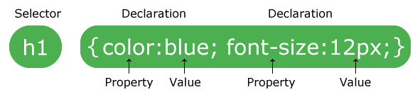  - Contoh kod atur cara memasukkan text.  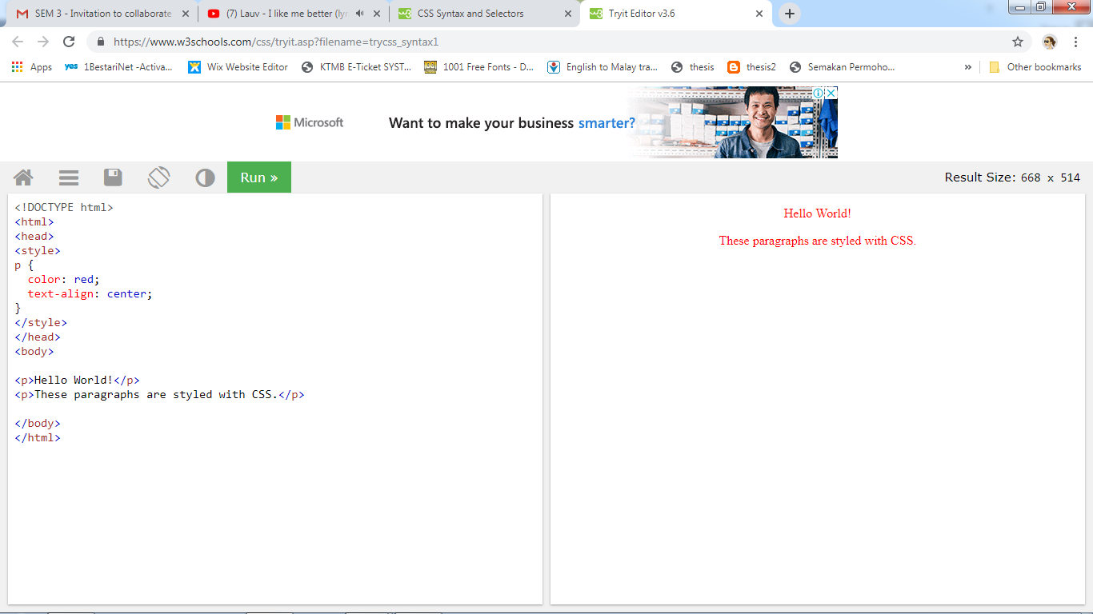  Hasil kod atur cara  - Kod atur cara untuk memasukkan arna latar belakang  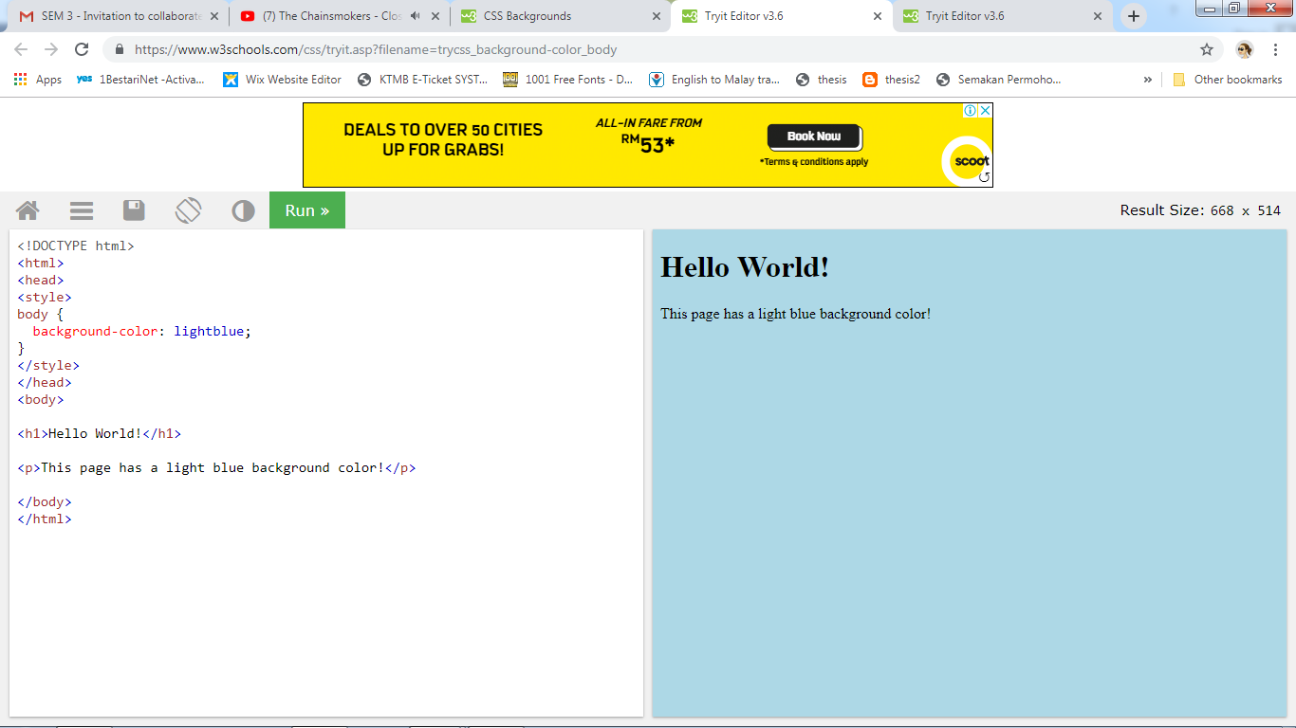  Hasil kod atur cara  - Kod atur cara untuk memasukkan bingkai (border) pada tulisan  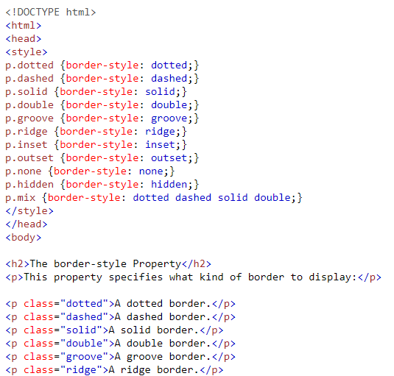  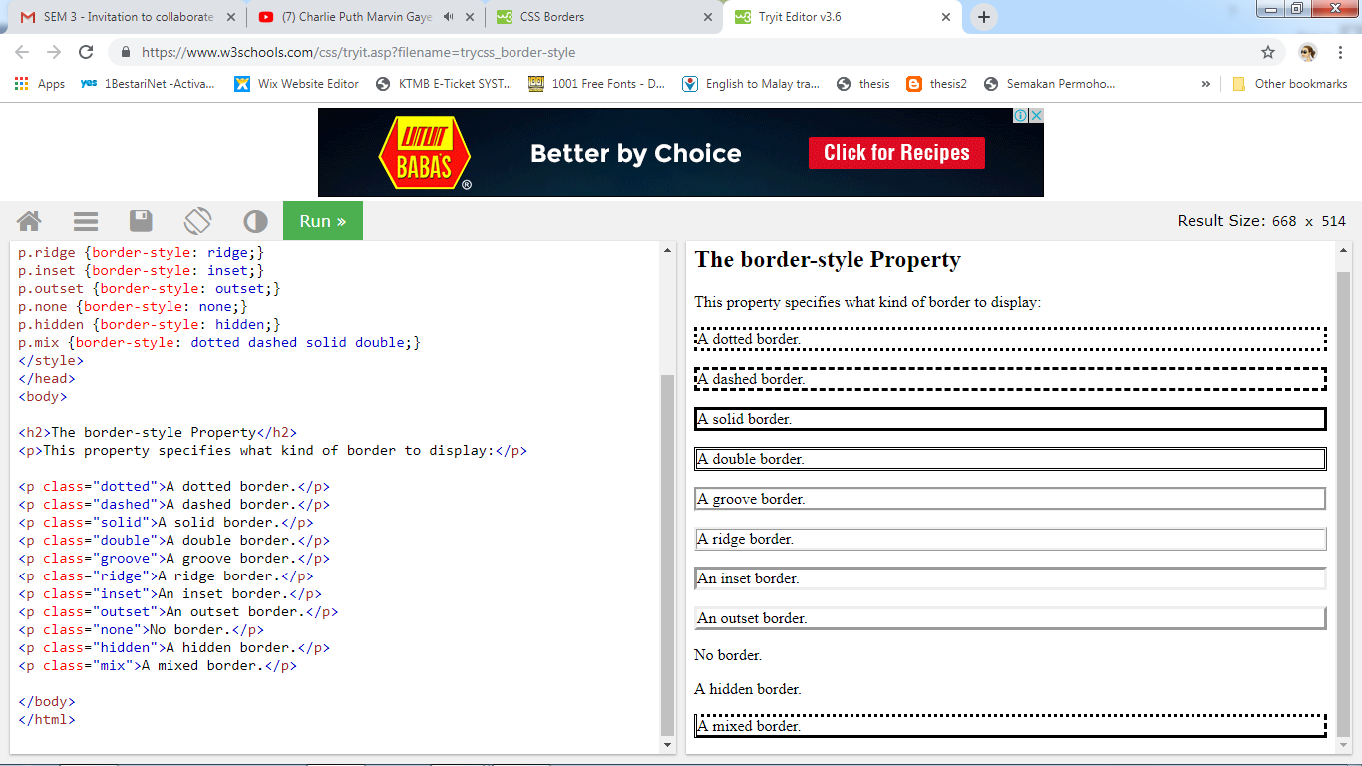  Hasil kod atur cara  - Kod atur cara untuk memasukkan link  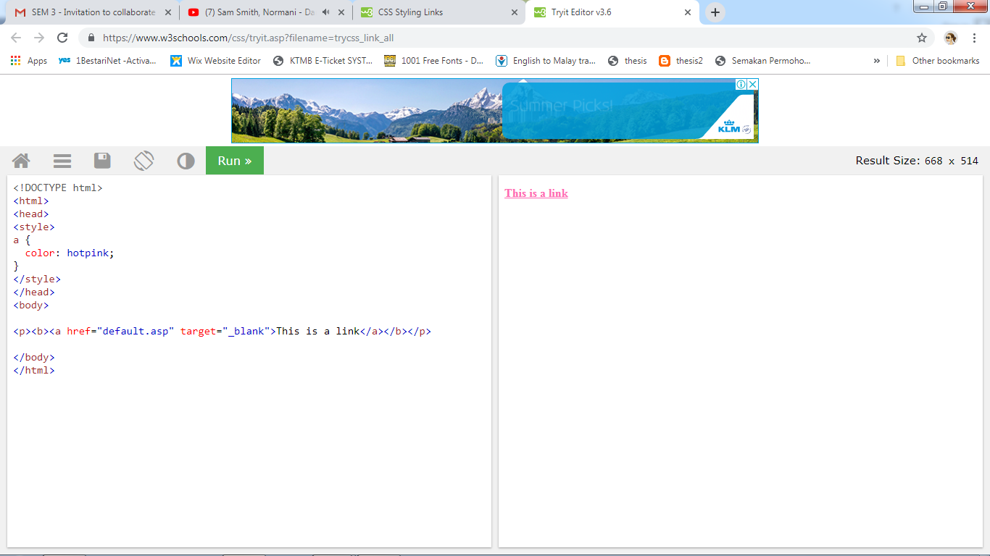  Hasil kod atur cara

SOALAN/QUESTION :
- Senaraikan lima (5) kelebihan kod atur cara CSS?
……………………………………………………………………………………….
……………………………………………………………………………………….
……………………………………………………………………………………….
……………………………………………………………………………………….
……………………………………………………………………………………….

- Tulis kod atur cara untuk memasukkan warna latar belakang dengan arna biru.

Rujukan: Kertas Penerangan KPD2023/KP (4/5)

